Guía de Proyecto Final Individual ADSO
Tecnólogo en Análisis y Desarrollo de Software (ADSO) · SENA
Instructora: Joan Castillo Celis · Sesiones: 12 (3:30 p. m. a 5:30 p. m.)
Este es un proyecto individual. Cada aprendiz es responsable de investigar, analizar, diseñar, programar, probar, documentar y sustentar su propio sistema.
Los 15 proyectos son independientes entre sí.
No se comparte código entre aprendices.
Cada aprendiz tendrá su propia base de datos, repositorio GitHub, tablero Jira, documentación y aplicación.

1. Presentación
Esta guía te enseña cómo construir tu proyecto, no te lo entrega terminado. Al finalizar tendrás una aplicación web Full Stack funcional en PHP + MySQL + Bootstrap + JavaScript con arquitectura MVC, y podrás defender técnicamente cada archivo, consulta y funcionalidad.
17 aprendices = 17 proyectos = 17 sistemas independientes. No hay equipos ni código compartido.
Ruta completa que recorrerán:
Investigación → Análisis → Requisitos → Diseño → Base de datos → PHP → MVC → Frontend → Validaciones → Reglas de negocio → Dashboard → Reportes → Pruebas → GitHub → Documentación → Sustentación.

2. Asignación de proyectos

N.º | Proyecto | Descripción | Funcionalidad innovadora | Aprendiz
1 | BeardShop -  Barbería Inteligente | Administración de clientes, barberos, servicios, citas y pagos. | Análisis de horarios de mayor demanda y cálculo de comisiones. | John Alejandro Conde Parra
2 | Veterinaria Digital | Gestión de mascotas, propietarios, consultas, vacunas y tratamientos. | Alertas automáticas de vacunación y controles pendientes. | Johan Muñoz
3 | Cafetería Inteligente | Gestión de productos, pedidos, mesas, ventas e inventario. | Análisis de productos más vendidos y control de desperdicios. | Brayan Cuta
4 | Biblioteca Digital | Administración de libros, autores, usuarios, préstamos y devoluciones. | Alertas de vencimiento y recomendaciones de lectura. | Juan Camilo Toledo
5 | TecnoFix – Servicio Técnico | Gestión de equipos, clientes, diagnósticos, reparaciones y técnicos. | Seguimiento del estado de reparación mediante código de consulta. | Alejandro Quintana
6 | FitControl – Gimnasio | Administración de usuarios, membresías, entrenadores, rutinas y pagos. | Indicadores de asistencia y seguimiento de objetivos. | Bryan Puentes
7 | AutoWash – Lavadero de Vehículos | Gestión de clientes, vehículos, servicios, turnos y pagos. | Control de productividad y rentabilidad por servicio. | Henao
8 | SweetManager – Pastelería | Administración de pedidos, productos, ingredientes, clientes y ventas. | Cálculo de costes y alertas de inventario de ingredientes. | Sofia puerto
9 | InmoGest – Inmobiliaria | Gestión de inmuebles, propietarios, clientes, contratos y visitas. | Recomendación de inmuebles según filtros y preferencias. | Jack
10 | AdoptaPet – Adopción de Mascotas | Registro de animales, fundaciones, solicitantes y procesos de adopción. | Seguimiento de solicitudes y compatibilidad de adopción. | Santiago Leal ruiz
11 | SportZone – Canchas Deportivas | Administración de escenarios, reservas, horarios, clientes y pagos. | Disponibilidad en tiempo real y análisis de ocupación. | Jhoseth Alejandro
12 | FashionStore – Tienda de Ropa | Gestión de prendas, tallas, colores, proveedores, ventas e inventario. | Alertas de reposición y análisis de tendencias de ventas. | Daniel Camilo
13 | Lavandería Express | Gestión de clientes, prendas, servicios, órdenes y entregas. | Seguimiento de pedidos y notificaciones de entrega. | Kenneth Acevedo
14 | Restaurante Smart | Administración de menú, mesas, pedidos, cocina, inventario y facturación. | Control de tiempos de preparación y rentabilidad de platos. | Alisson Plazas
15 | CellFix – Reparación de Celulares | Gestión de dispositivos, clientes, diagnósticos, repuestos y reparaciones. | Historial técnico y seguimiento de reparaciones. | SAMUEL BERNAL
16 | OdontoGest – Consultorio Odontológico | Gestión de pacientes, odontólogos, citas, tratamientos y pagos. | Alertas de controles odontológicos y seguimiento de tratamientos. | Tomas Duran
17 | GameStore – Tienda de Videojuegos | Administración de videojuegos, consolas, accesorios, clientes y ventas. | Recomendaciones de productos y análisis de ventas por categoría. | Jose Alejandro Castro Correa
18 | Academia de ingles | Gestión de estudiantes, profesores, cursos, niveles de inglés, matrículas y pagos. | Seguimiento del progreso académico, control de asistencia y alertas de evaluaciones y actividades pendientes. | Angie Valentina Sotelo Ramos

4. Tecnologías obligatorias
PHP 8+, MySQL, HTML5, CSS3, Bootstrap, JavaScript, POO, PDO, MVC, XAMPP, Visual Studio Code, PostgreSQL, pgAdmin 4 , Figma, Jira, Git y GitHub.
No se permite Laravel ni otro framework PHP.

5. Referencia de requisitos
Usarás ISO/IEC/IEEE 29148:2018 como referencia de ingeniería de requisitos. IEEE 830 es una referencia histórica que dio origen a buenas prácticas, pero fue reemplazada por esta norma.

6. Regla sobre Inteligencia Artificial
Puedes usar IA para comprender conceptos, investigar errores, generar ideas, revisar código, mejorar documentación y crear ejemplos. Debes comprender y poder explicar todo lo que entregues. No se acepta código generado por IA que no puedas explicar. En la sustentación te pediré abrir cualquier archivo y explicarlo.

7. Cómo trabajar cada actividad
Cada actividad de esta guía sigue siempre siete preguntas: ¿Qué debo hacer? ¿Por qué lo hago? ¿Cómo lo hago? ¿Qué herramienta utilizo? ¿Qué debo entregar? ¿Qué evidencia debo guardar? ¿Cómo sé que terminé?

8. Horario de cada sesión (3:30 p. m. a 5:30 p. m.)
Hora | Momento
3:30–3:40 | Objetivo del día y Jira
3:40–4:20 | Desarrollo
4:20–4:30 | Commit
4:30–5:00 | Pruebas
5:00–5:20 | Documentación
5:20–5:30 | Cierre y planificación

PARTE A. Preparación del entorno de desarrollo

A.1 Instalar y configurar XAMPP (Apache + MySQL)

¿QUÉ DEBO HACER?
Instalar un servidor local que ejecute PHP y MySQL en tu computador.

¿POR QUÉ LO HAGO?
Tu aplicación PHP necesita un servidor web (Apache) y un motor de base de datos (MySQL) para funcionar.

¿CÓMO LO HAGO?
- Descarga XAMPP con PHP 8 o superior desde apachefriends.org e instálalo (por defecto en C:\xampp).
- Abre el XAMPP Control Panel y pulsa Start en Apache y en MySQL.
- Abre el navegador en http://localhost. Si ves el panel de XAMPP, Apache funciona.
- Abre http://localhost/phpmyadmin. Si ves phpMyAdmin, MySQL funciona.
- Si Apache no inicia, casi siempre el puerto 80 está ocupado (Skype, IIS u otro). Cambia el puerto en Config > httpd.conf (Listen 8080) y entra con http://localhost:8080.
- Tu proyecto vivirá en C:\xampp\htdocs\nombre_proyecto.

¿QUÉ HERRAMIENTA UTILIZO?
XAMPP Control Panel y navegador.

¿QUÉ DEBO ENTREGAR?
Servidor funcionando.

¿QUÉ EVIDENCIA DEBO GUARDAR?
aptura del panel con Apache y MySQL en verde, y captura de localhost/phpmyadmin.
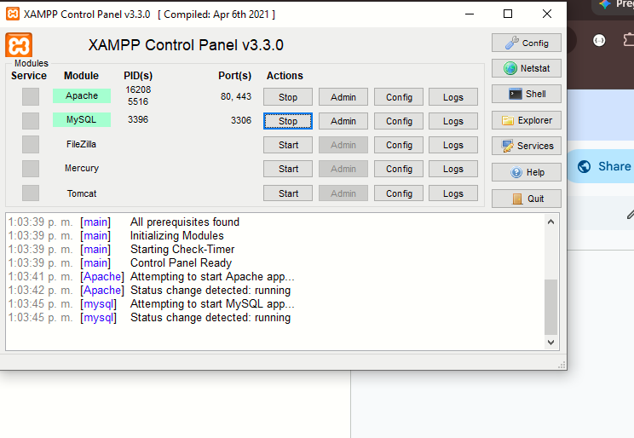

¿CÓMO SÉ QUE TERMINÉ?
Abres http://localhost/nombre_proyecto/ y ves un archivo index.php que muestra phpinfo() o un mensaje tuyo.

A.2 Configurar Visual Studio Code

¿QUÉ DEBO HACER?
Preparar VS Code como tu editor principal para PHP, SQL, HTML, CSS y JavaScript.

¿POR QUÉ LO HAGO?
Un editor bien configurado te ahorra errores y te permite trabajar con Git sin salir de la herramienta.

¿CÓMO LO HAGO?
- Instala VS Code desde code.visualstudio.com.
- Instala estas extensiones (panel de extensiones, Ctrl+Shift+X):
  - PHP Intelephense (autocompletado y errores en PHP).
  - PHP Debug (opcional, depuración con Xdebug).
  - MySQL o SQLTools (ejecutar consultas desde VS Code).
  - Live Server (solo para maquetar HTML/CSS estático).
  - GitLens (historial de Git).
  - Prettier o similar (formato de código).
- Abre la carpeta de tu proyecto con File > Open Folder en C:\xampp\htdocs\nombre_proyecto.
- Abre la terminal integrada con Ctrl+ñ.
- Para que VS Code reconozca PHP, agrega a PATH la carpeta C:\xampp\php y verifica en la terminal con php -v.
- Atajos útiles: Ctrl+P (buscar archivo), Ctrl+Shift+F (buscar en todo el proyecto), Alt+↑/↓ (mover línea), Ctrl+/ (comentar).

¿QUÉ HERRAMIENTA UTILIZO?
Visual Studio Code.

¿QUÉ DEBO ENTREGAR?
Editor configurado con tu carpeta de proyecto abierta.

¿QUÉ EVIDENCIA DEBO GUARDAR?
Captura de VS Code con la estructura de carpetas y el resultado de php -v en la terminal.

¿CÓMO SÉ QUE TERMINÉ?
Puedes escribir PHP con autocompletado y ejecutar php -v sin errores.
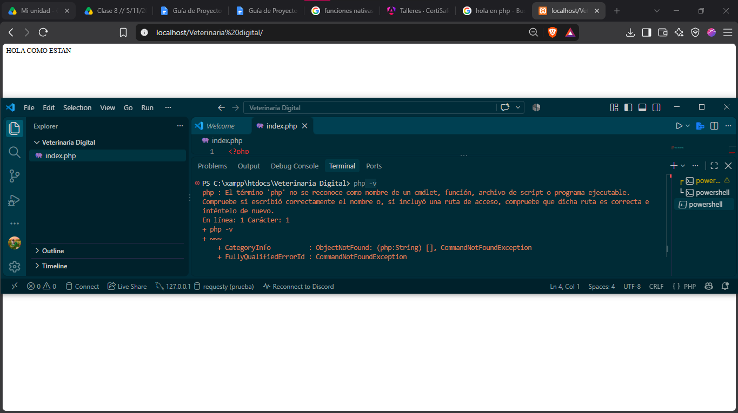

A.3 Conectar MySQL Workbench

¿QUÉ DEBO HACER?
Crear una conexión a tu MySQL local para diseñar el modelo de datos y ejecutar SQL.

¿POR QUÉ LO HAGO?
Workbench te permite dibujar el modelo EER, generar el script SQL y probar consultas visualmente.

¿CÓMO LO HAGO?
- Instala MySQL Workbench (debe estar encendido MySQL en XAMPP).
- En la pantalla inicial pulsa el + junto a MySQL Connections.
- Configura: Connection Name local_xampp, Hostname 127.0.0.1, Port 3306, Username root, contraseña vacía (por defecto en XAMPP).
- Pulsa Test Connection y luego OK.
- Abre la conexión y verifica que veas el panel Schemas a la izquierda.
- Buena práctica: en un proyecto real no se usa root sin contraseña. Crea un usuario propio de tu aplicación con permisos solo sobre tu base de datos:
CREATE USER 'app_proyecto'@'localhost' IDENTIFIED BY 'TuClaveSegura123';
GRANT ALL PRIVILEGES ON nombre_bd.* TO 'app_proyecto'@'localhost';
FLUSH PRIVILEGES;

¿QUÉ HERRAMIENTA UTILIZO?
MySQL Workbench y phpMyAdmin.

¿QUÉ DEBO ENTREGAR?
Conexión funcionando.

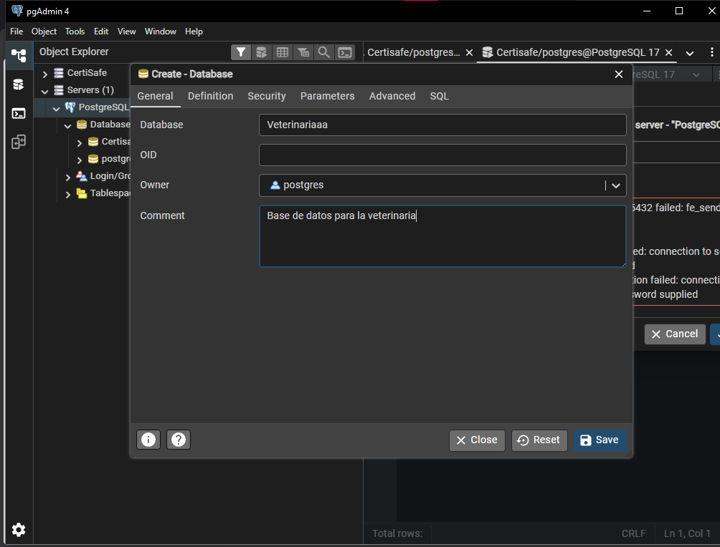

¿QUÉ EVIDENCIA DEBO GUARDAR?
Captura de la conexión abierta y de una consulta de prueba: SELECT VERSION();
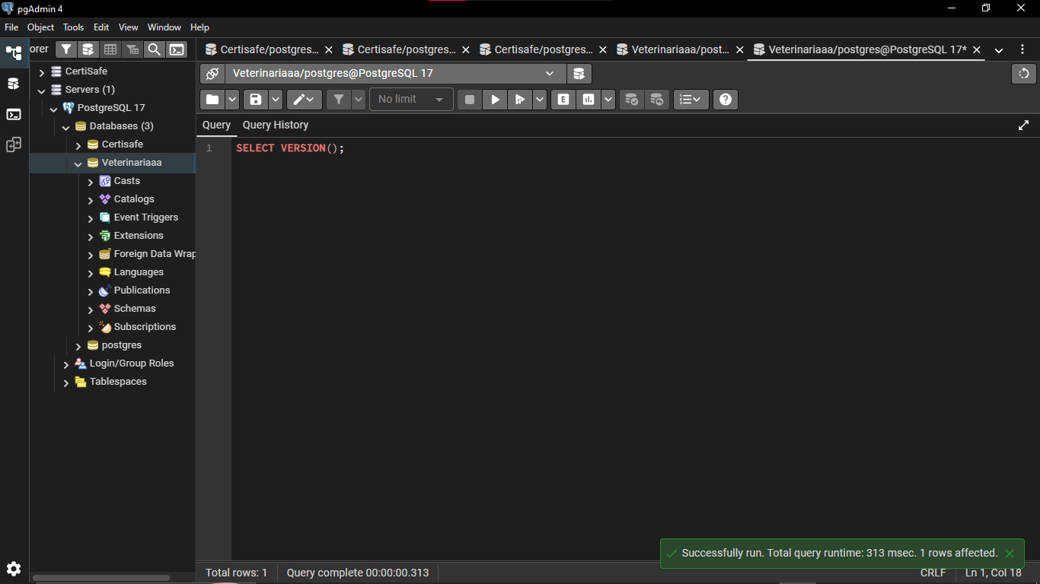

¿CÓMO SÉ QUE TERMINÉ?
SELECT VERSION(); devuelve un resultado sin error.

A.4 Configurar Git y GitHub

¿QUÉ DEBO HACER?
Crear tu repositorio personal y conectarlo con tu carpeta local.

¿POR QUÉ LO HAGO?
Git guarda el historial de tu trabajo y GitHub es la evidencia de que tú construiste el proyecto, commit por commit.

¿CÓMO LO HAGO?
- Instala Git (git-scm.com) y crea tu cuenta en GitHub.
- En la terminal de VS Code configura tu identidad:
git config --global user.name "Tu Nombre"
git config --global user.email "tucorreo@ejemplo.com"
- En GitHub crea un repositorio vacío con el nombre de tu proyecto (por ejemplo adso-barberia).
- En la carpeta del proyecto ejecuta:
git init
git add .
git commit -m "docs: estructura inicial del proyecto"
git branch -M main
git remote add origin https://github.com/TU_USUARIO/adso-barberia.git
git push -u origin main
- Crea un archivo .gitignore para no subir archivos innecesarios o sensibles (por ejemplo app/config/database.local.php).
- Hábito diario: git status → git add . → git commit -m "tipo: mensaje" → git push.
Convención de commits: feat: (funcionalidad nueva), fix: (corrección), docs: (documentación), test: (pruebas), refactor: (mejora interna).

¿QUÉ HERRAMIENTA UTILIZO?
Git, GitHub y la terminal de VS Code.

¿QUÉ DEBO ENTREGAR?
Repositorio con el primer commit publicado.

¿QUÉ EVIDENCIA DEBO GUARDAR?
Enlace al repositorio y captura del historial de commits.

¿CÓMO SÉ QUE TERMINÉ?
En GitHub ves tu primer commit y la estructura de carpetas.
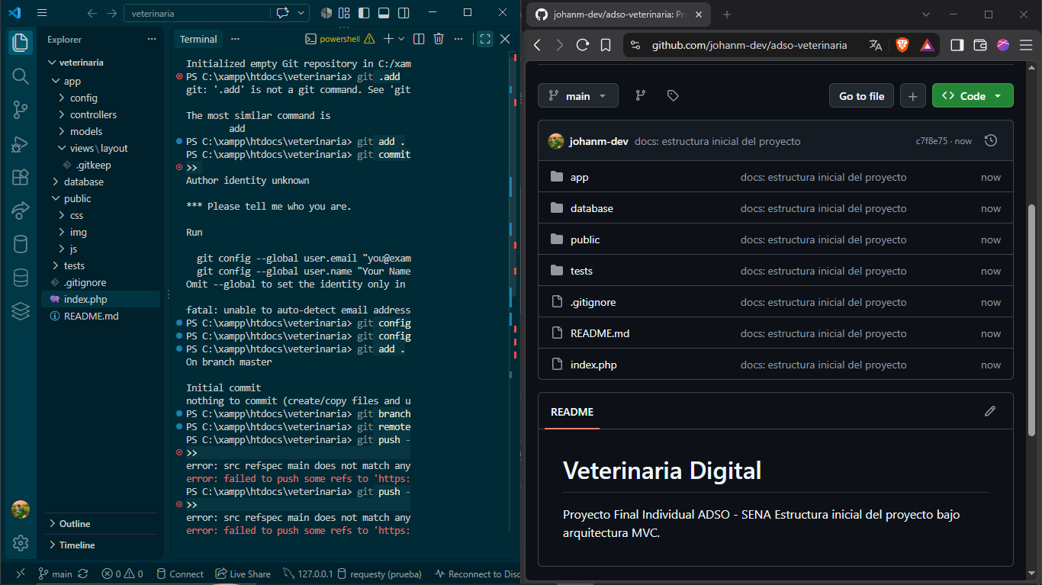

A.5 Estructura MVC del proyecto
Crea esta estructura dentro de htdocs:
proyecto/
│
├── app/
│ ├── controllers/
│ ├── models/
│ ├── views/
│ └── config/
│
├── public/
│ ├── css/
│ ├── js/
│ └── img/
│
├── database/
├── docs/
├── tests/
├── index.php
└── README.md
- Model: datos y lógica de acceso a datos (consultas con PDO).
- View: interfaz que ve el usuario (HTML + Bootstrap).
- Controller: recibe la petición, llama al modelo y decide qué vista mostrar.
Flujo: Navegador → index.php (router) → Controller → Model → Base de datos → Model → Controller → View → Navegador.
Puedes hacer tu primer controlador y tu primera conexión usando los ejemplos de la Parte C.

PARTE B. Actividades por sesión
En cada actividad reemplaza el ejemplo por tu propio negocio. Los ejemplos usan una barbería solo para ilustrar; tu tema, tus tablas, tus reglas y tus reportes deben ser los tuyos.

Sesión 1. Investigación del negocio

¿QUÉ DEBO HACER?
Investigar el negocio de tu tema: quién lo usa, cómo funciona hoy y qué problemas tiene. Crear una entrevista (8 a 12 preguntas), un formato de observación y una encuesta.

¿POR QUÉ LO HAGO?
Un sistema que no resuelve un problema real no sirve. De esta investigación salen tus requisitos.

¿CÓMO LO HAGO?
- Identifica un negocio real cercano (o investiga uno) de tu tema.

Centro Veterinario & Pet Shop San Roque

Nombre: Centro Veterinario & Pet Shop San Roque
Ubicación: Av Suba #124-21, Suba, Bogotá, Cundinamarca
Actividad: Clínica veterinaria de atención a animales de compañía (caninos y felinos) que ofrece consulta médica general, urgencias, planes de vacunación, desparasitaciones, cirugías menores y venta de fármacos.

- Lista los usuarios: quién atiende, quién compra o consulta, quién administra.

Quién administra: Administrador / Director Médico (supervisa finanzas, gestiona personal, define tarifas y analiza reportes de ingresos).
Quién atiende: Médicos Veterinarios (atienden consultas, registran diagnósticos, aplican vacunas y formulan tratamientos) y Recepcionistas/Auxiliares (registran clientes y mascotas, atienden la sala de espera y cobran).
Quién compra o consulta: Propietarios de mascotas (solicitan atención médica o vacunación para sus animales, pagan los servicios y reciben recomendaciones de salud).

- Escribe cómo se hace hoy el proceso principal (por ejemplo: cómo se agenda, cómo se anota, cómo se cobra).

Registro: Se anotan a mano los datos del dueño y del paciente en una libreta de recepción y se transcriben de forma intermitente a una hoja de Excel.
Historial clínico: Cada mascota tiene una carpeta de cartulina en un archivador físico rodante ordenado por el apellido del dueño, donde los veterinarios escriben a mano diagnósticos y fórmulas.
Vacunación: Se coloca la fecha y el sticker del lote en un carné de cartón que se entrega al dueño; la clínica no tiene un calendario centralizado ni alertas de vencimiento.
Cobro: El veterinario anota el monto en una papeleta, el cliente paga en el mostrador y se anota en un libro de caja diario en papel.

- Redacta la entrevista con preguntas abiertas: ¿Cómo registra hoy sus clientes? ¿Qué le toma más tiempo? ¿Qué errores se repiten? ¿Qué informes necesita?

¿Cómo registra y almacena hoy los datos de los propietarios y sus mascotas?
¿Cuál es el procedimiento cuando un paciente regresa a consulta después de varios meses?
¿Cómo lleva el control del esquema de vacunación y desparasitación de cada mascota?
¿Cómo le avisa hoy a los clientes sobre vacunas o revisiones médicas pendientes?
¿Qué tareas administrativas le consumen la mayor cantidad de tiempo en su jornada diaria?
¿Qué errores o contratiempos se repiten con mayor frecuencia en la atención?
¿Cómo controla que dos veterinarios no se solapen con citas en la misma fecha y hora?
¿Cómo registra y realiza el seguimiento a los tratamientos y medicamentos formulados?
¿Qué informes o métricas gerenciales necesita con urgencia para la toma de decisiones?
¿Quiénes deben tener acceso al nuevo sistema y qué permisos específicos debe tener cada rol?

- Crea el formato de observación: fecha, lugar, actividad observada, problema detectado, oportunidad.

Fecha | Lugar | Actividad observada | Problema detectado | Oportunidad
04/11/2026 | Recepción | Búsqueda de historial físico de paciente para consulta | Demora de 5 a 10 minutos buscando carpetas en papel | Buscador digital instantáneo por cédula o mascota
04/11/2026 | Mostrador | Solicitud de fecha de vacuna antirrábica por extravío | 72.2% de propietarios extravía o daña el carné físico | Carnet digital centralizado y cálculo automático RN-01
04/11/2026 | Consultorio 1 | Agendamiento simultáneo con el mismo veterinario | Cruce de horarios en cuaderno físico de citas | Restricción UNIQUE (veterinario_id, fecha) en BD

- Diseña una encuesta corta (5 a 8 preguntas cerradas) para usuarios o clientes.

https://forms.gle/8Eeh5yRocCCRYLyUA

- Aplica los instrumentos, tabula las respuestas y escribe 3 a 5 oportunidades de mejora.
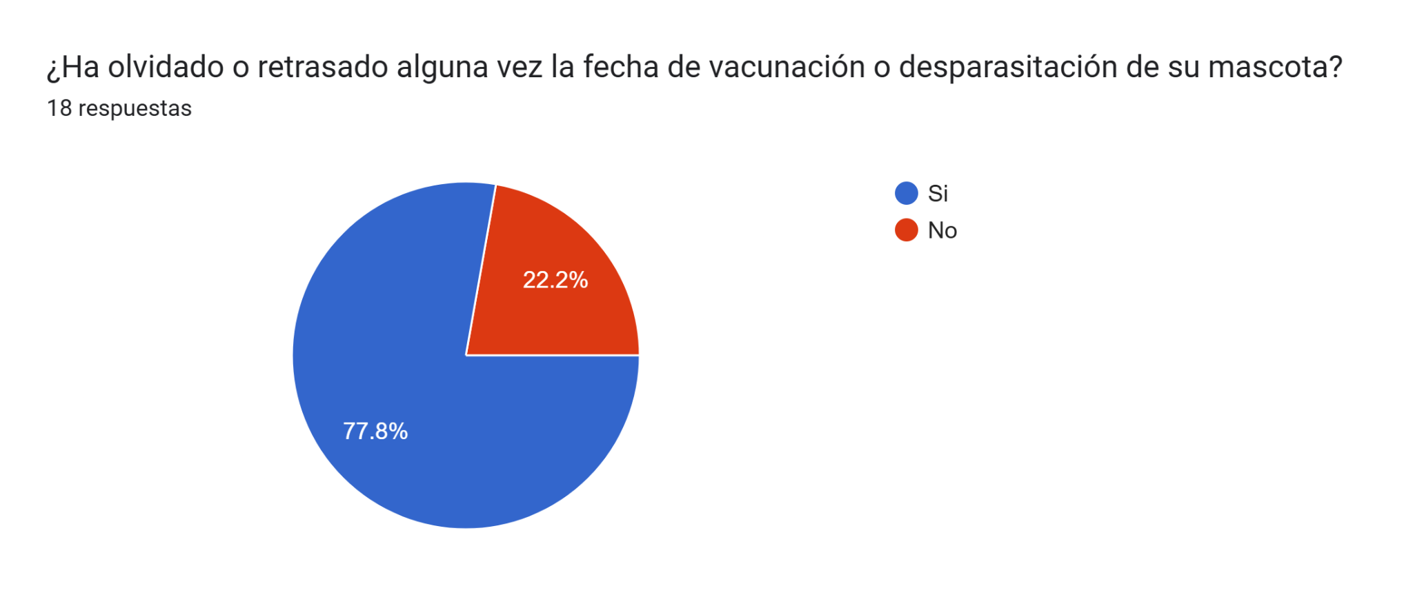
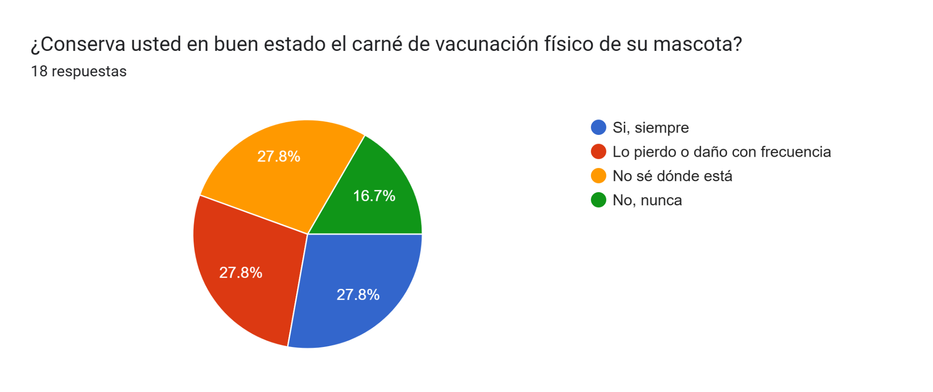
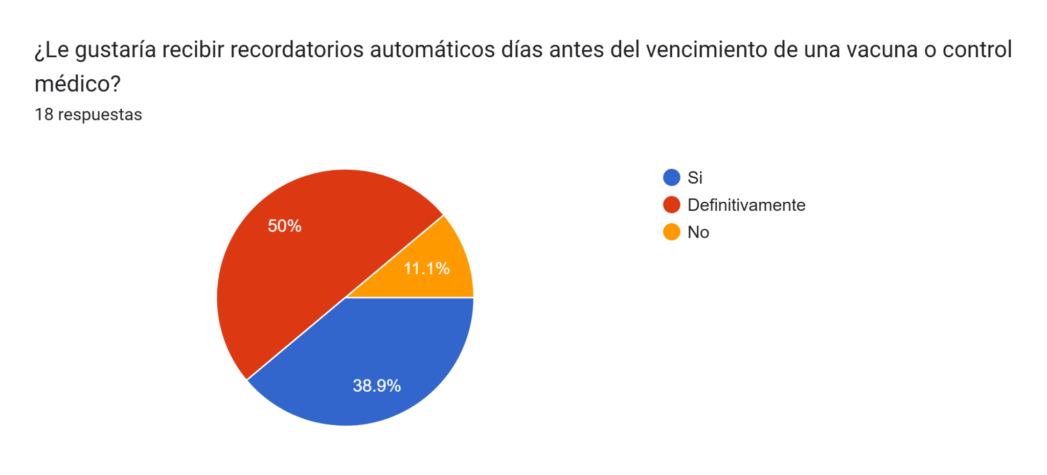
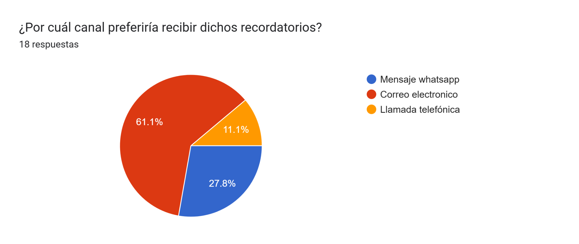
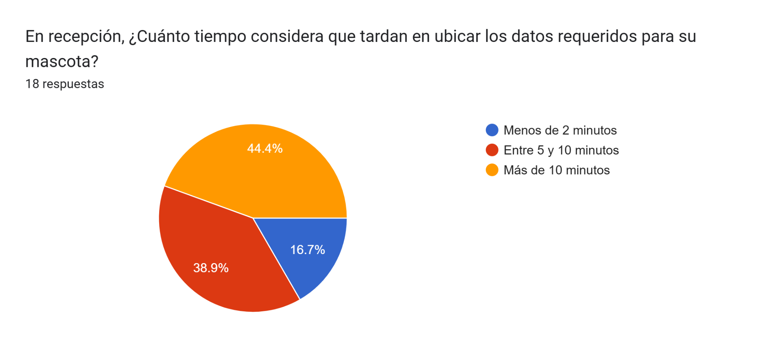
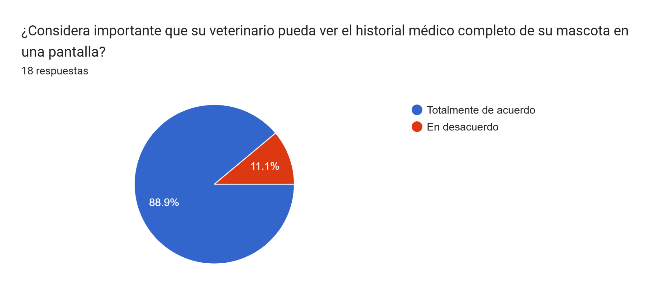

OPORTUNIDADES DE MEJORA:

Agilización de tiempos en recepción y consulta digital:
Dado que el 83.3% de los encuestados reporta demoras de más de 5 minutos (y 44.4% más de 10 minutos) para ubicar registros, es imperativo implementar un sistema de búsqueda inmediata por número de documento del dueño o nombre de la mascota, reduciendo el tiempo de acceso a menos de 3 segundos.
Sistema de recordatorios automáticos multicanal (Alertas preventivas):
El 77.8% de los propietarios olvida las fechas de vacunación/desparasitación y el 88.9% desea recordatorios automáticos. El sistema debe calcular automáticamente las fechas límite y generar alertas visuales y enlaces directos de contacto (priorizando correo electrónico con 61.1% y WhatsApp con 27.8%).
Digitalización integral del carné y esquema de vacunación:
El 72.2% de los clientes admite perder, dañar o no saber dónde está el carné de papel. Centralizar el registro de biológicos, dosis y lotes en la base de datos elimina la dependencia exclusiva del soporte físico de cartón.
Visualización de historia clínica en pantalla para el profesional:
Con un 88.9% de respaldo de los encuestados, se debe garantizar una vista unificada del expediente clínico (consultas anteriores, tratamientos y vacunas) accesible en tiempo real por el médico veterinario durante la atención.

¿QUÉ HERRAMIENTA UTILIZO?
Word o Google Docs, Google Forms para la encuesta, y VS Code para guardar el documento en la carpeta docs/ de tu repositorio.

¿QUÉ DEBO ENTREGAR?
Documento de investigación con los tres instrumentos aplicados y el análisis de resultados.

¿QUÉ EVIDENCIA DEBO GUARDAR?
Fotos o notas de la observación, capturas de la encuesta, respuestas de la entrevista y el commit docs: agregar investigacion.

¿CÓMO SÉ QUE TERMINÉ?
Tienes entrevista (8 a 12 preguntas), observación y encuesta aplicadas, y una lista de oportunidades de mejora que justifica tu sistema.

Sesión 2. Problema, actores y requisitos ✅✅

¿QUÉ DEBO HACER?
Redactar el problema (descripción, pregunta problema, justificación, objetivo general, objetivos específicos, alcance, limitaciones), identificar actores y construir tus requisitos siguiendo ISO/IEC/IEEE 29148:2018.

¿POR QUÉ LO HAGO?
Define qué vas a construir y qué no. Sin alcance claro el proyecto crece sin control.

¿CÓMO LO HAGO?
- Describe el problema en un párrafo con datos de tu investigación.

En el Centro Veterinario & Pet Shop San Roque, la gestión clínica y operativa se realiza mediante carpetas físicas en papel, carnés de cartón y registros manuales, lo que ocasiona que el 83.3% de los clientes espere más de 5 a 10 minutos en recepción solo para ubicar su expediente; además, el 72.2% de los propietarios extravía o deteriora el carné físico de su mascota y el 77.8% admite haber olvidado o retrasado esquemas de vacunación y desparasitación por falta de avisos preventivos, provocando riesgos en la salud animal, cruces de citas médicas y demoras en el balance de ingresos de la clínica.

- Formula la pregunta problema: ¿Cómo puede un sistema web mejorar [proceso] en [negocio]?

¿Cómo puede un sistema web mejorar la gestión del historial clínico y el control de las fechas de vacunación en el Centro Veterinario San Roque?

- Escribe un objetivo general (un verbo en infinitivo) y 3 a 5 objetivos específicos medibles.

Desarrollar un sistema de información web para la gestión integral de pacientes (mascotas), propietarios, consultas médicas y esquemas de vacunación con alertas automáticas en el Centro Veterinario San Roque.

- Define alcance (qué módulos incluye) y limitaciones (qué no incluye).

Levantar y formalizar el 100% de los requisitos funcionales, no funcionales e historias de usuario bajo el estándar ISO/IEC/IEEE 29148:2018 a partir del análisis del negocio.
Diseñar e implementar una base de datos relacional en PostgreSQL compuesta por mínimo 5 tablas normalizadas en tercera forma normal (3FN) con restricciones de integridad que impidan citas duplicadas.
Construir la aplicación web bajo arquitectura MVC en PHP 8+ nativo (sin frameworks) con vistas responsivas en Bootstrap 5, reduciendo el tiempo de consulta de pacientes a menos de 2 segundos.
Implementar un módulo de alertas automáticas que clasifique y notifique los controles y vacunas pendientes o que venzan en los próximos 7 días calendario.
Validar el funcionamiento del sistema mediante la ejecución de al menos 20 casos de prueba integrales que cubran seguridad (SQLi, XSS, CSRF), reglas de negocio y flujos de usuario.

Alcance (módulos que incluye):
- Módulo de Seguridad y Autenticación: Inicio/cierre de sesión con roles (Administrador, Veterinario, Recepción) y contraseñas cifradas con Bcrypt.
- Módulo de Propietarios y Mascotas: Registro, consulta, edición, baja lógica de pacientes y buscador en tiempo real por cédula o nombre.
- Módulo de Consultas Médicas e Historial: Registro de atención médica, diagnósticos, costos, próximo control y vista completa del historial clínico.
- Módulo de Vacunación: Catálogo de vacunas con intervalos en días, registro de dosis aplicadas, lotes y cálculo automático de la próxima dosis.
- Módulo de Alertas Automáticas (Innovación): Detección de vacunas y controles vencidos o próximos a vencer (≤ 7 días) con botón de notificación a WhatsApp.
- Módulo de Dashboard y Reportes: Indicadores clave (KPIs), gráficas estadísticas y reportes de atenciones e ingresos por fecha exportables a formato CSV (Excel).

Limitaciones (lo que no incluye):
- No incluye integración directa con la API oficial de pago de WhatsApp Cloud / Meta Business (utiliza enlaces de redirección wa.me).
- No realiza facturación electrónica avalada por la DIAN (gestiona el control administrativo e interno de cobros).
- No incluye pasarela de pagos en línea con tarjetas de crédito o PSE (el pago es físico o acordado en clínica).
- El sistema está configurado y probado para operar en entorno de servidor local (Apache + PostgreSQL).

- Arma la tabla de actores:

Actor | Responsabilidad | Interacción con el sistema
Administrador | Supervisa las operaciones de la clínica, gestiona los usuarios, audita las atenciones asistenciales, define costos y analiza la rentabilidad del negocio. | Acceso total a todos los módulos: gestión de usuarios, catálogos, visualización del Dashboard gerencial, filtros avanzados de reportes financieros y exportación de datos a Excel (CSV).
Veterinario | Atiende a los pacientes, evalúa síntomas, emite diagnósticos médicos, prescribe tratamientos y aplica vacunas. | Acceso al catálogo de mascotas y propietarios, registro de consultas clínicas, aplicación de vacunas con cálculo de dosis y visualización completa del historial médico de cada paciente.
Recepción | Gestiona el primer contacto con el cliente, recepciona pacientes, agenda consultas y coordina recordatorios. | Registro y actualización de propietarios y mascotas, búsqueda rápida de expedientes, consulta de citas y revisión del listado de alertas para el envío de recordatorios a los dueños.
- Dibuja un diagrama de casos de uso (draw.io, Figma o similar).

- Redacta mínimo 12 requisitos funcionales (RF), 6 no funcionales (RNF), 10 historias de usuario y 3 reglas de negocio. Cada requisito lleva: ID, nombre, descripción, prioridad (Alta, Media, Baja) y criterio de aceptación.

Ejemplo de requisito:
ID | Nombre | Descripción | Prioridad | Criterio de aceptación
RF-03 | Registrar cita | El sistema permite agendar una cita eligiendo cliente, barbero, servicio, fecha y hora | Alta | Dado un barbero disponible, al guardar la cita aparece en el listado
Ejemplo de historia de usuario: Como recepcionista, quiero registrar una cita para que el cliente tenga su turno confirmado.
Ejemplos de RNF: tiempo de respuesta menor a 3 segundos, contraseñas cifradas, interfaz responsive, compatibilidad con Chrome y Firefox.

¿QUÉ HERRAMIENTA UTILIZO?
Word/Google Docs, diagramas en draw.io, y GitHub para versionar el documento.

¿QUÉ DEBO ENTREGAR?
Documento de requisitos con problema, objetivos, actores, casos de uso, RF, RNF, historias de usuario y reglas de negocio.

¿QUÉ EVIDENCIA DEBO GUARDAR?
Documento en docs/requisitos.pdf y commit docs: agregar requisitos.
Evidencia entregada en repositorio GitHub (Sesión 2):
• Especificación ISO/IEC/IEEE 29148 (17 RF, 8 RNF, 6 RE, 4 RN): docs/requisitos.md y docs/especificacion_completa_requerimientos.docx
• Historias de Usuario (HU-01 a HU-10): docs/historias_de_usuario.docx | Casos de Uso: docs/casos_de_uso.drawio y docs/casos_de_uso.md

¿CÓMO SÉ QUE TERMINÉ?
Cumples los mínimos (12 RF, 6 RNF, 10 historias, 3 reglas) y cada requisito tiene ID, prioridad y criterio de aceptación.

Sesión 3. Historias de usuario, backlog en Jira y trazabilidad

¿QUÉ DEBO HACER?
Crear tu proyecto en Jira, cargar el Product Backlog, planear tu Sprint y construir la matriz de trazabilidad.

¿POR QUÉ LO HAGO?
Jira te organiza el trabajo y la trazabilidad demuestra que cada funcionalidad responde a un requisito.

¿CÓMO LO HAGO?
- Crea tu cuenta en Atlassian y un proyecto Scrum con el nombre de tu tema.
- Crea una Épica por módulo (por ejemplo: Clientes, Citas, Reportes).
- Convierte cada historia de usuario en una issue tipo Story con: ID, descripción, prioridad, estimación (story points) y sprint.
- Descompón las historias en Tasks (por ejemplo: crear tabla, crear modelo, crear vista).
- Configura el tablero con los estados: BACKLOG, TO DO, IN PROGRESS, TESTING, DONE.
- Crea tu Sprint y mueve a él las historias que alcanzas a hacer (las 12 sesiones son tu Sprint).
- Construye la matriz de trazabilidad:
Requisito | Historia | Módulo | Funcionalidad | Prueba | Estado
RF-03 | HU-03 | Citas | Registrar cita | CP-05 | Pendiente
- Los bugs que encuentres después se registran como issues tipo Bug.

¿QUÉ HERRAMIENTA UTILIZO?
Jira (tablero Scrum) y una hoja de cálculo o tabla en Word para la matriz.

¿QUÉ DEBO ENTREGAR?
Proyecto Jira con backlog y sprint, y matriz de trazabilidad.

¿QUÉ EVIDENCIA DEBO GUARDAR?
Capturas del backlog, del tablero y del sprint; enlace al proyecto; matriz en docs/trazabilidad.
Enlace al tablero Jira Cloud: https://johanmunoz050.atlassian.net/jira/software/projects/VET/boards/67 (Matriz: docs/matriz_de_trazabilidad.docx)
Captura 1 — Backlog, Épicas y Sprint 1 en Jira Cloud (Proyecto VET):
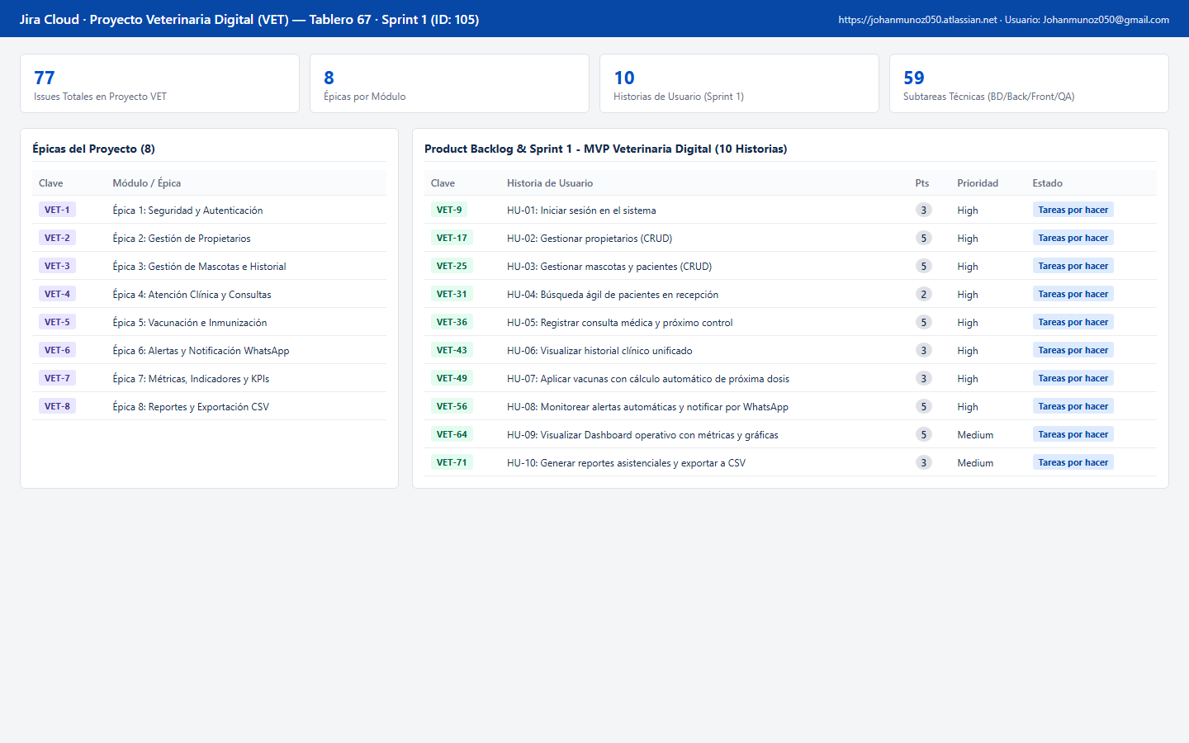
Captura 2 — Matriz de Trazabilidad Completa:
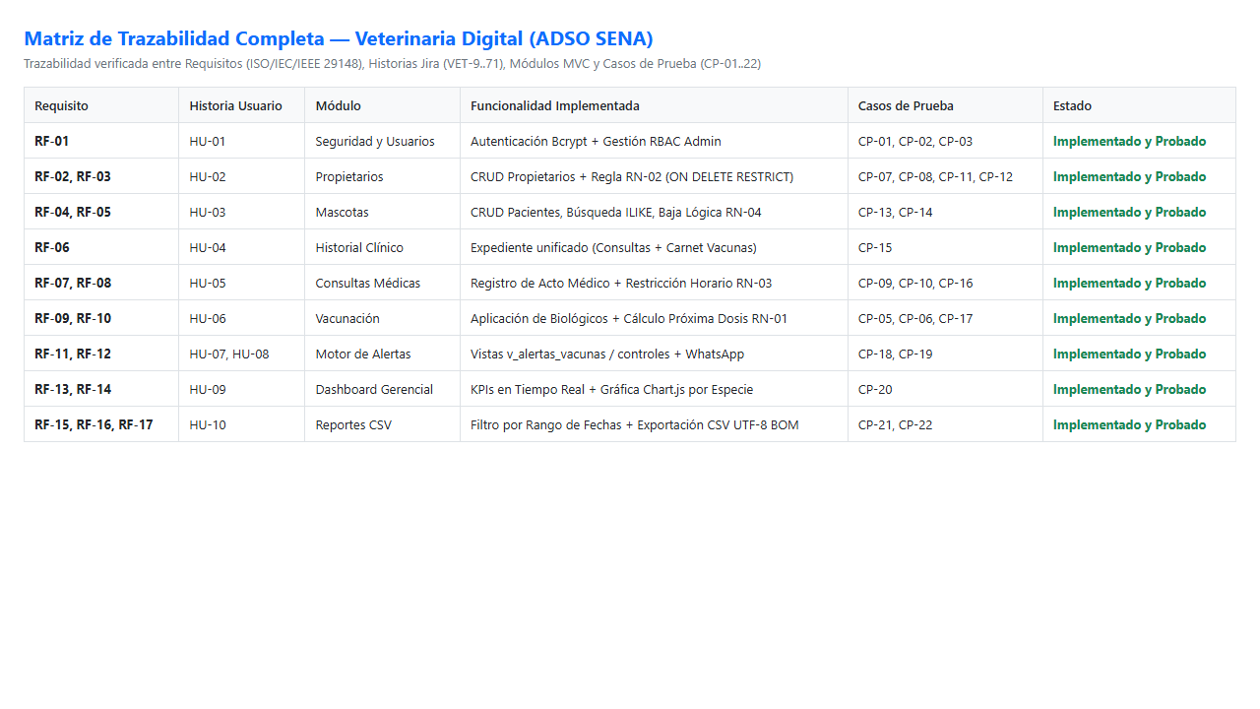

¿CÓMO SÉ QUE TERMINÉ?
Cada historia tiene prioridad, estimación, sprint y estado, y cada requisito aparece en la matriz.

Sesión 4. UX/UI en Figma

¿QUÉ DEBO HACER?
Diseñar las pantallas de tu sistema antes de programarlas.

¿POR QUÉ LO HAGO?
Es mucho más barato corregir un diseño que corregir código ya escrito.

¿CÓMO LO HAGO?
- Crea un archivo en Figma y define tu paleta de colores y tipografía (máximo 2 fuentes).
- Crea un frame de escritorio (1440 px) y uno móvil (390 px) por pantalla.
- Diseña como mínimo: Login, Dashboard, Menú, Listados, Formularios, Vista de detalle, Modales, Reportes, Mensajes de error y diseño responsive.
- Usa componentes reutilizables (botones, inputs, tablas, tarjetas) para mantener consistencia.
- Conecta las pantallas con un prototipo (Prototype) para simular la navegación.
- Revisa: contraste de colores, tamaños de letra legibles y mensajes claros.

¿QUÉ HERRAMIENTA UTILIZO?
Figma.

¿QUÉ DEBO ENTREGAR?
Diseño de todas las pantallas en versión escritorio y móvil, con prototipo navegable.

¿QUÉ EVIDENCIA DEBO GUARDAR?
Enlace al archivo Figma (con permiso de ver) y exportación en PDF a docs/figma.pdf.
Evidencias UX/UI (PDF exportado en docs/figma.pdf y especificación en docs/diseno_ui.md):
Captura 1 — Vista Escritorio Desktop (1440 px):
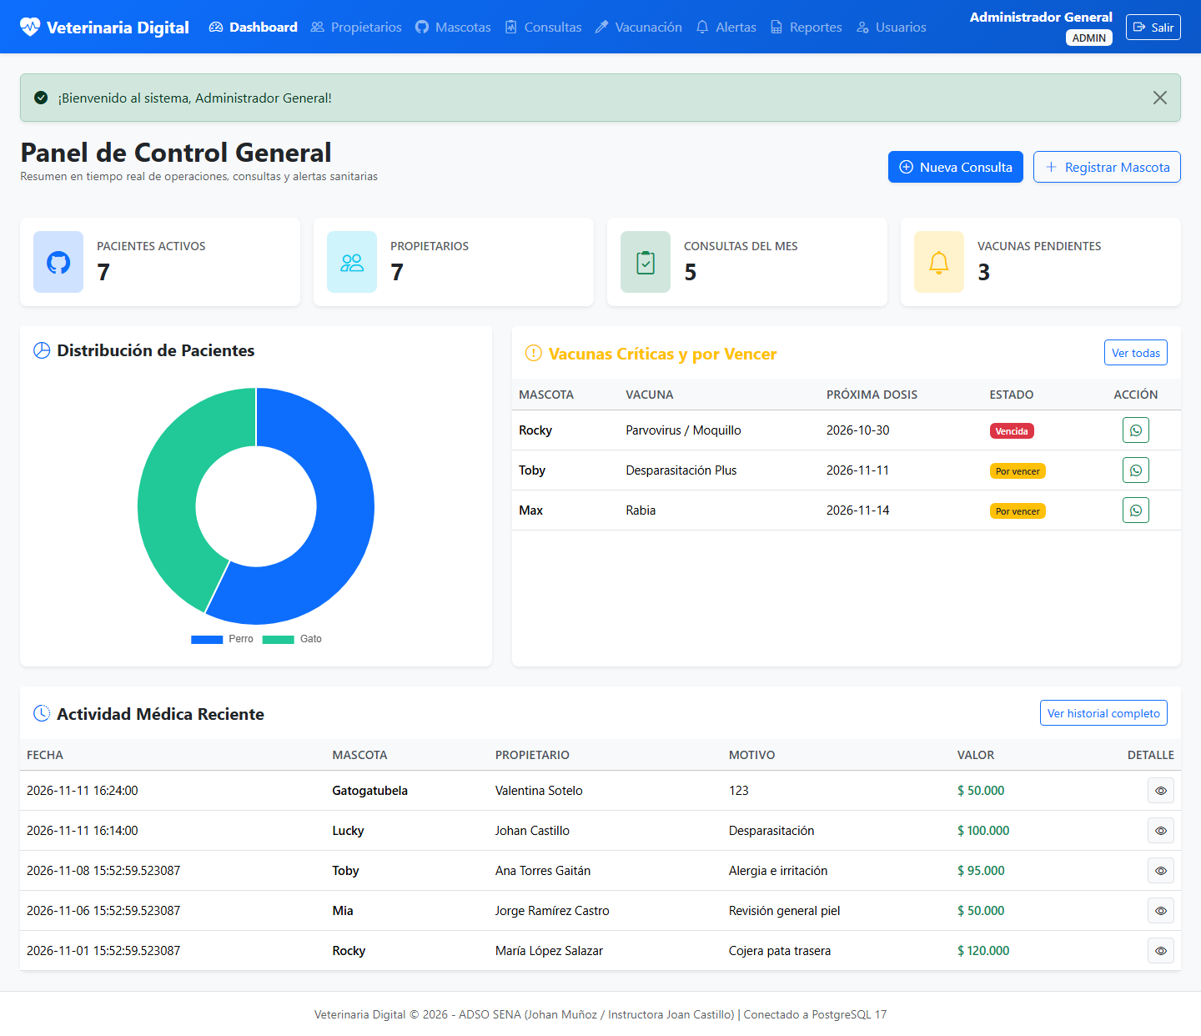
Captura 2 — Vista Móvil Responsive Login (390 px):
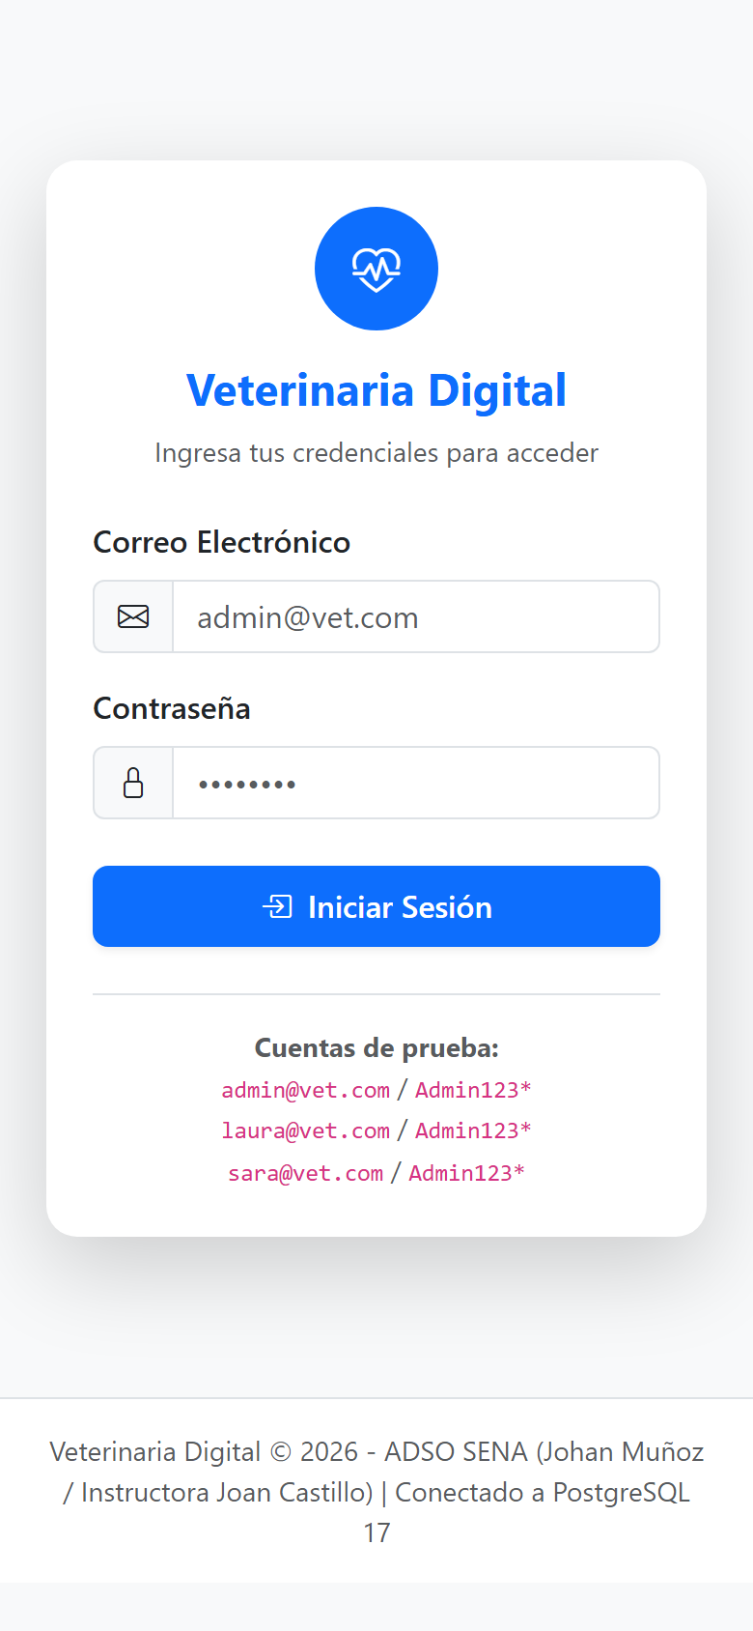
Captura 3 — Vista Móvil Responsive Dashboard (390 px):
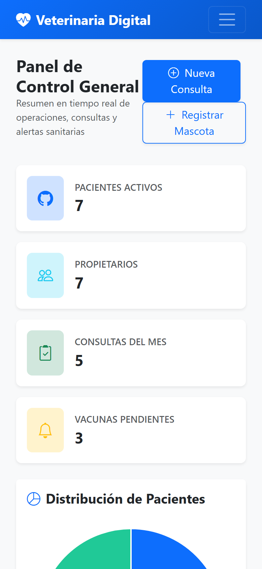

¿CÓMO SÉ QUE TERMINÉ?
Están las 10 pantallas mínimas, cada una en versión responsive, y puedes navegar entre ellas en el prototipo.

Sesión 5. Modelo de datos en MySQL Workbench

¿QUÉ DEBO HACER?
Diseñar tu base de datos: entidades, atributos, relaciones, cardinalidades, normalización y modelo EER, con mínimo 5 tablas relacionadas.

¿POR QUÉ LO HAGO?
La base de datos es el corazón del sistema. Un mal diseño genera datos duplicados y errores en todo el proyecto.

¿CÓMO LO HAGO?
- Lee tus requisitos y subraya los sustantivos importantes: serán tus entidades (por ejemplo: cliente, barbero, servicio, cita, usuario).
- Para cada entidad lista sus atributos y elige la llave primaria (PK), normalmente id autoincremental.
- Define relaciones y cardinalidades: un cliente tiene muchas citas (1:N); una cita incluye uno o varios servicios (N:M, se resuelve con una tabla intermedia cita_servicio).
- Normaliza: 1FN (valores atómicos, sin listas en una celda), 2FN (sin dependencias parciales), 3FN (sin dependencias transitivas).
- En Workbench: File > New Model, luego Add Diagram para el EER.
- Agrega tablas con la herramienta de tabla, define columnas, tipos (INT, VARCHAR, DATE, DATETIME, DECIMAL(10,2)), NOT NULL y UNIQUE donde corresponda.
- Crea las relaciones con la herramienta 1:N o N:M para generar las FK automáticamente.
- Genera el script: File > Export > Forward Engineer SQL CREATE Script.
- Ejecuta el script en tu servidor y verifica en phpMyAdmin que las tablas existen.
- Inserta datos de prueba (mínimo 5 registros por tabla principal).

¿QUÉ HERRAMIENTA UTILIZO?
MySQL Workbench y phpMyAdmin.

¿QUÉ DEBO ENTREGAR?
Modelo EER (.mwb), script database/schema.sql y script database/datos_prueba.sql.

¿QUÉ EVIDENCIA DEBO GUARDAR?
Imagen del diagrama EER, capturas de las tablas en phpMyAdmin y commit feat: crear modelo de datos.
Motor aplicado: PostgreSQL 17 + pgAdmin 4 | Commit: ae72fa6 | Scripts: database/schema.sql, database/datos_prueba.sql, database/modelo.pgerd
Captura 1 — Diagrama Entidad-Relación (8 Tablas 3FN):
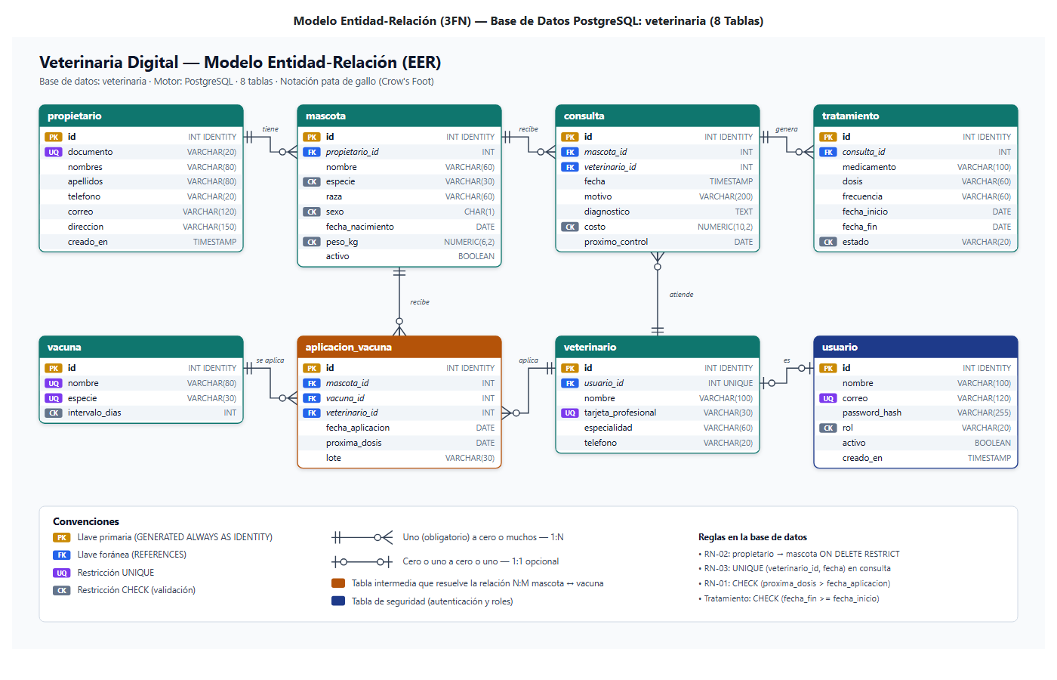
Captura 2 — Verificación de Tablas, Vistas y Registros en PostgreSQL 17:
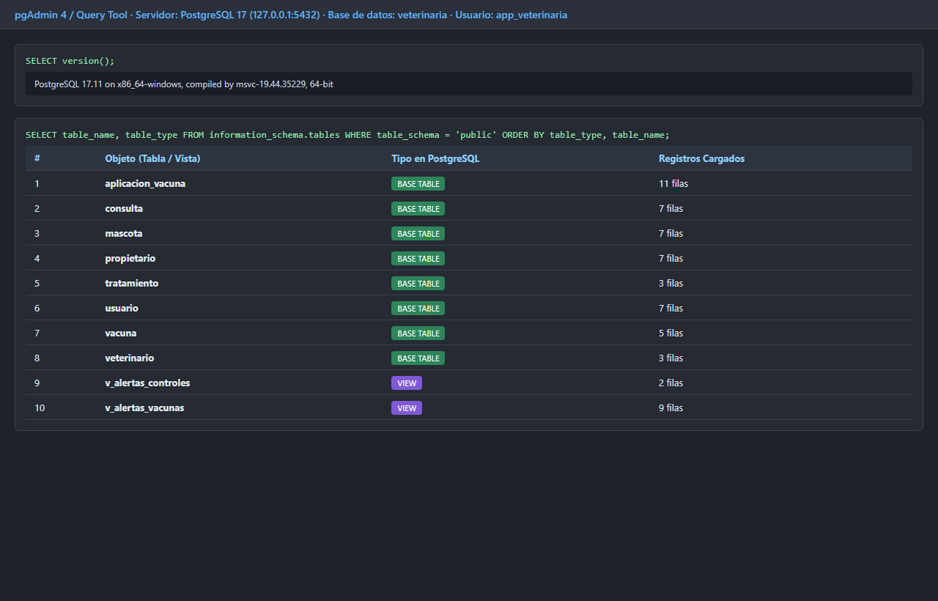

¿CÓMO SÉ QUE TERMINÉ?
Tienes al menos 5 tablas con PK y FK, ejecutas el script sin errores y las tablas tienen datos de prueba.

Sesión 6. SQL aplicado a tu negocio

¿QUÉ DEBO HACER?
Escribir consultas SQL que respondan necesidades reales de tu proyecto, usando SELECT, INSERT, UPDATE, DELETE, WHERE, ORDER BY, JOIN, COUNT, SUM, GROUP BY y HAVING.

¿POR QUÉ LO HAGO?
Todos tus CRUD, dashboard y reportes se construyen con estas consultas.

¿CÓMO LO HAGO?
- Para cada módulo escribe en Workbench la consulta que necesitará tu sistema.
- Pruébala hasta que devuelva lo esperado y guárdala en database/consultas.sql con un comentario que diga para qué sirve.
- Usa estos modelos y adáptalos a tus tablas:
-- Crear
INSERT INTO cliente (nombre, telefono, correo)
VALUES ('Carlos Pérez', '3001234567', 'carlos@correo.com');
-- Consultar con filtro y orden
SELECT * FROM cliente
WHERE nombre LIKE '%Car%'
ORDER BY nombre ASC;
-- Actualizar
UPDATE cliente SET telefono = '3109998888' WHERE id = 1;
-- Eliminar
DELETE FROM cliente WHERE id = 1;
-- JOIN: citas con nombre de cliente y barbero
SELECT c.id, cl.nombre AS cliente, b.nombre AS barbero, c.fecha
FROM cita c
JOIN cliente cl ON cl.id = c.cliente_id
JOIN barbero b ON b.id = c.barbero_id
ORDER BY c.fecha DESC;
-- Agregación: ingresos por mes
SELECT DATE_FORMAT(fecha, '%Y-%m') AS mes, SUM(total) AS ingresos
FROM cita
GROUP BY mes
ORDER BY mes;
-- HAVING: clientes con más de 3 citas
SELECT cliente_id, COUNT(*) AS total_citas
FROM cita
GROUP BY cliente_id
HAVING COUNT(*) > 3;
- Importante: en UPDATE y DELETE escribe siempre el WHERE. Sin él afectas todos los registros.

¿QUÉ HERRAMIENTA UTILIZO?
MySQL Workbench (editor SQL) y phpMyAdmin para verificar.

¿QUÉ DEBO ENTREGAR?
Archivo database/consultas.sql con consultas de todos los tipos, comentadas.

¿QUÉ EVIDENCIA DEBO GUARDAR?
Capturas de resultados de al menos 5 consultas distintas y commit feat: agregar consultas SQL.
Commit: 1e22c73 | Archivos: database/consultas.sql y database/vistas.sql
Capturas 1 a 3 — Consultas SELECT/ILIKE/ORDER BY, JOIN múltiple y Agregación COUNT/SUM/GROUP BY:
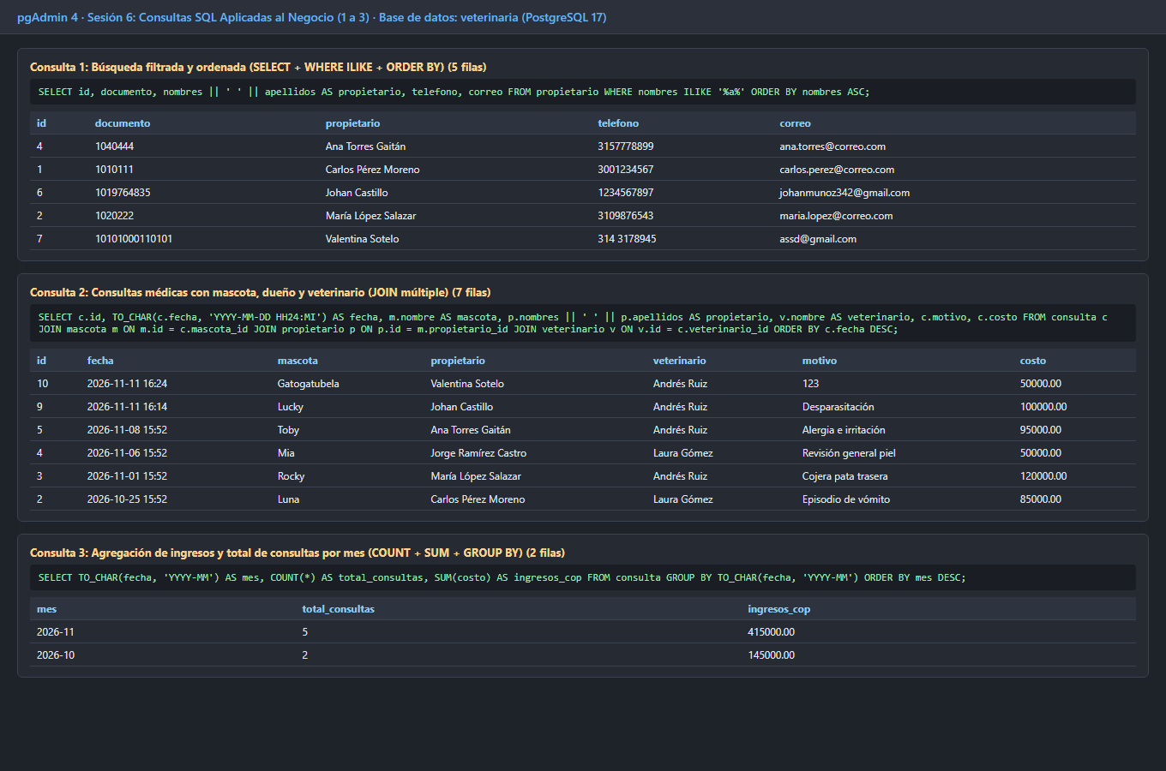
Capturas 4 a 6 — Consulta HAVING y Vistas Automáticas (v_alertas_vacunas y v_alertas_controles):
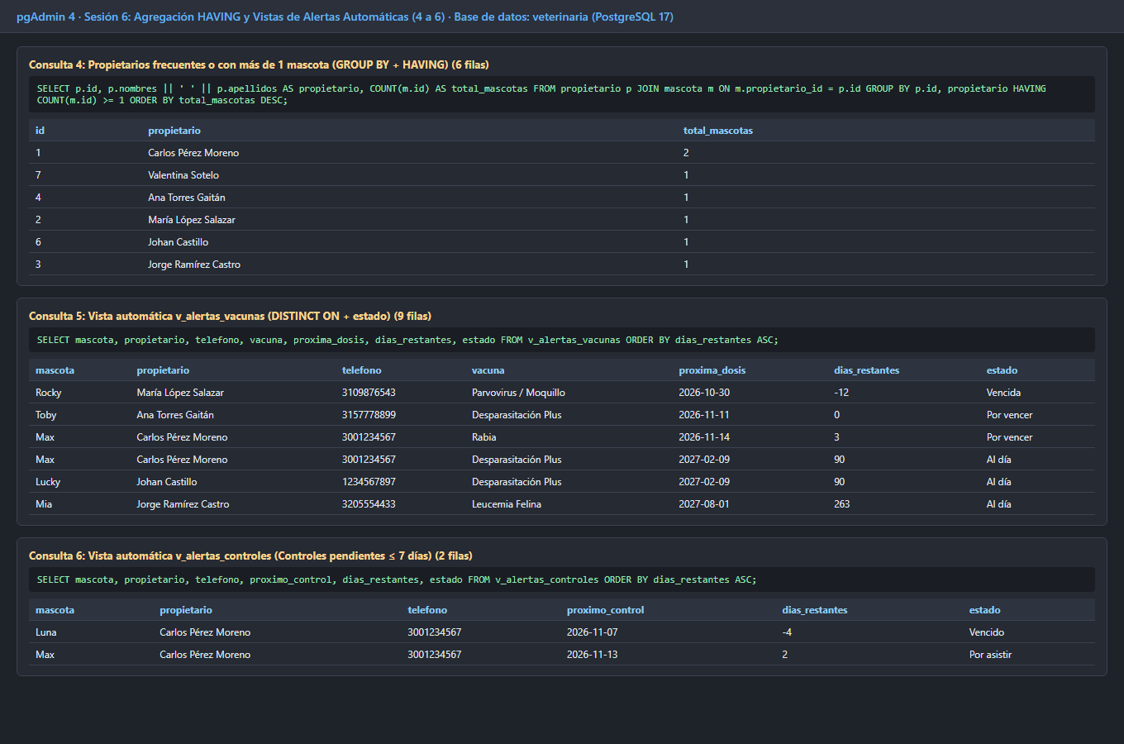

¿CÓMO SÉ QUE TERMINÉ?
Cada una de las 11 palabras clave aparece al menos una vez en consultas que responden a necesidades de tu negocio.

Sesiones 7 a 12. Evidencias de Desarrollo Full Stack MVC, Pruebas QA, GitHub y Backup Final
A continuación se presentan las capturas reales del sistema web MVC desarrollado en PHP 8 nativo + PostgreSQL 17 + Bootstrap 5 (incluyendo cliente móvil Android), pruebas automatizadas y entrega en GitHub:
Sesión 7–8 · Pantalla 1: Inicio de Sesión Seguro (CSRF + Bcrypt)
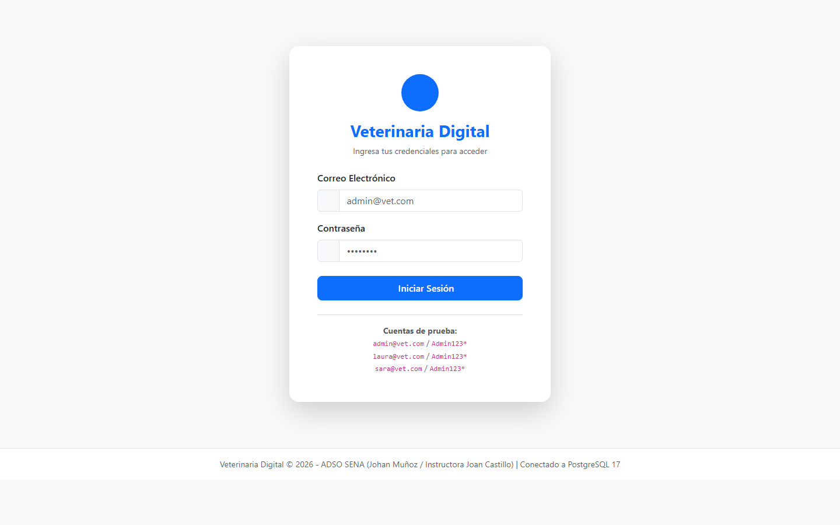
Sesión 10 · Pantalla 2: Panel de Control General (KPIs en tiempo real y Chart.js)
Sesión 8 · Pantalla 3: Gestión de Propietarios (con protección Regla RN-02)
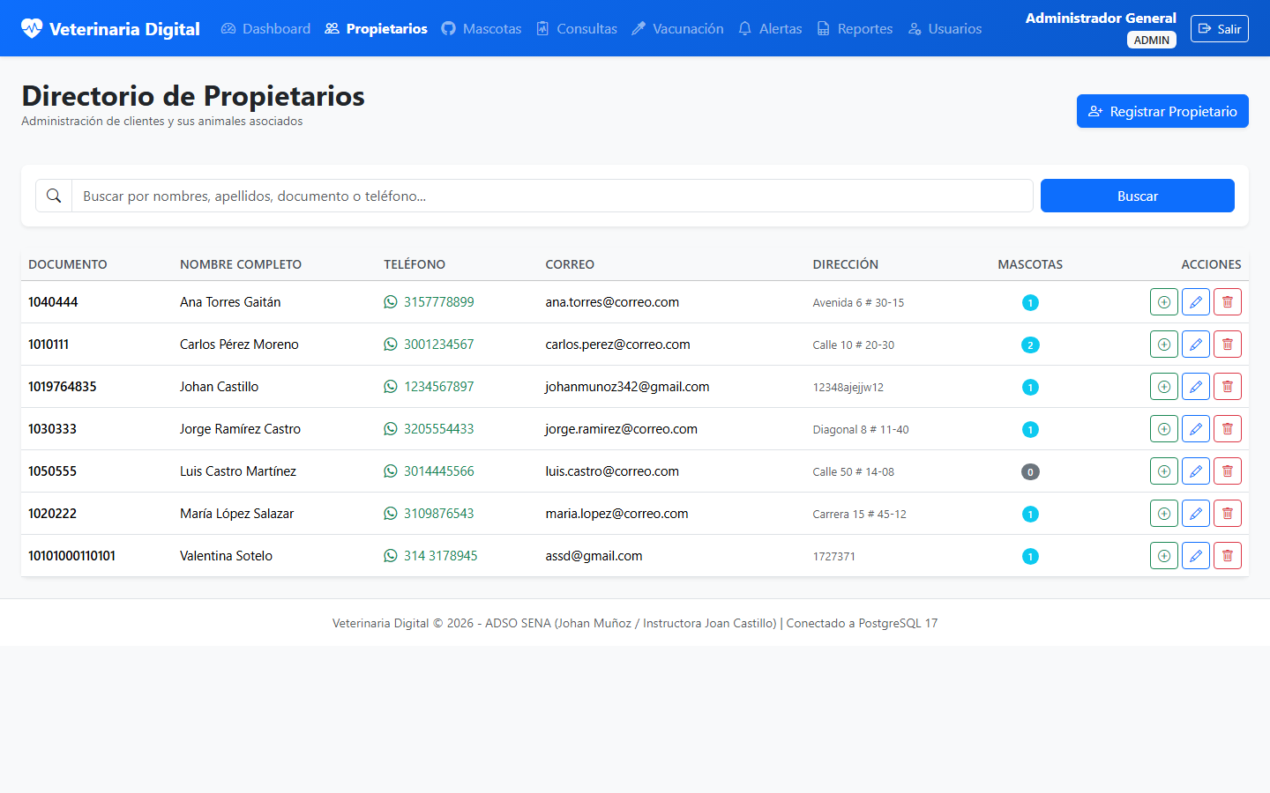
Sesión 8 · Pantalla 4: Directorio de Mascotas y Búsqueda Filtrada
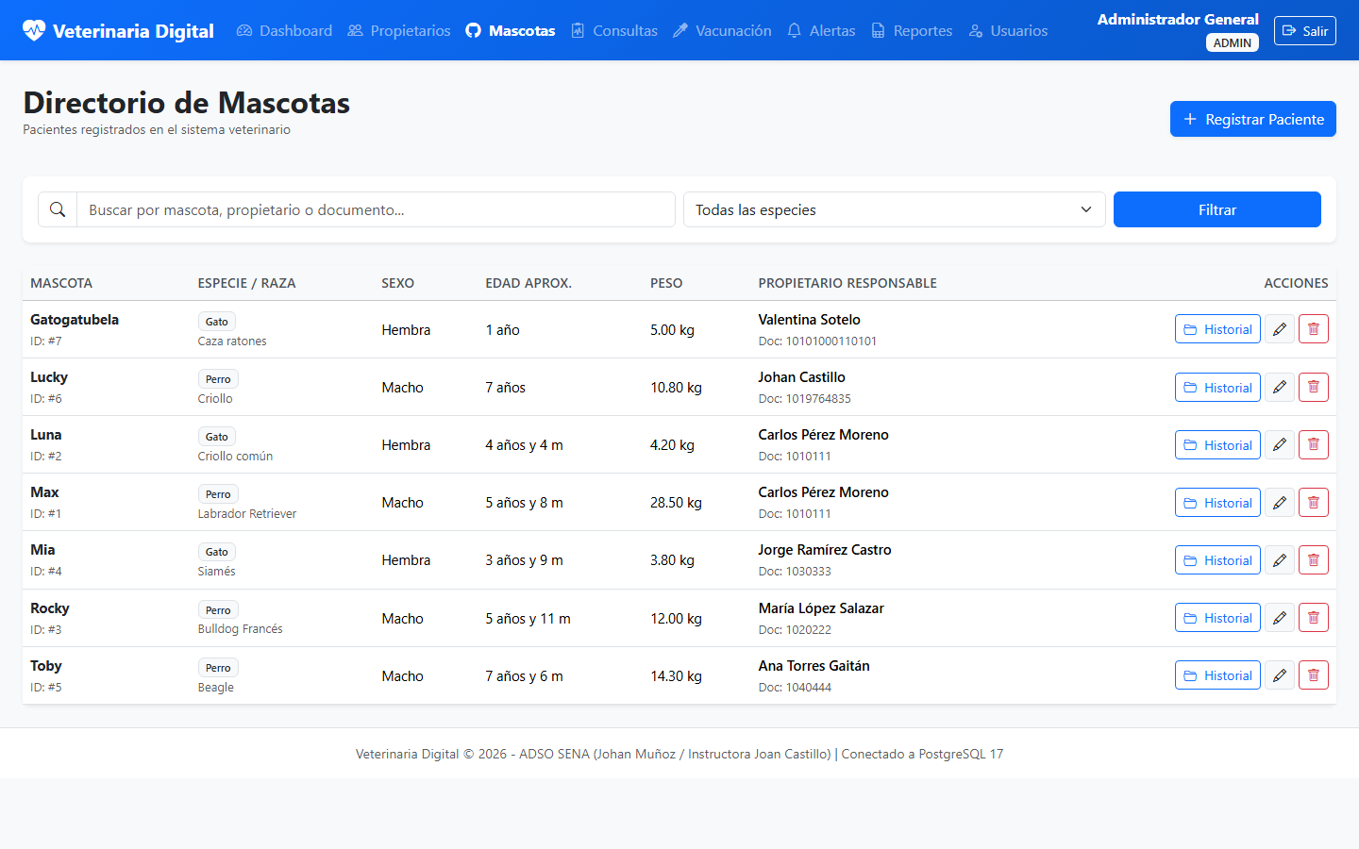
Sesión 9 · Pantalla 5: Expediente Clínico Unificado y Carnet de Vacunación
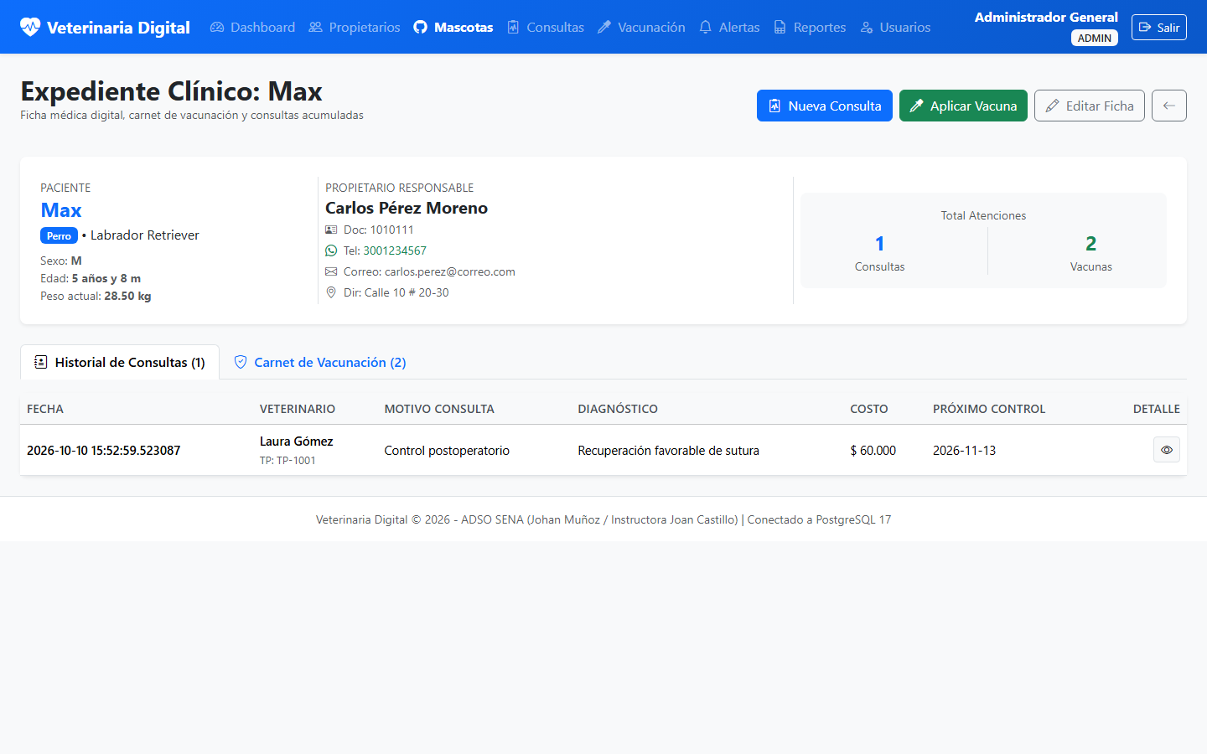
Sesión 9 · Pantalla 6: Registro de Consultas Médicas (Validación de Agenda RN-03)
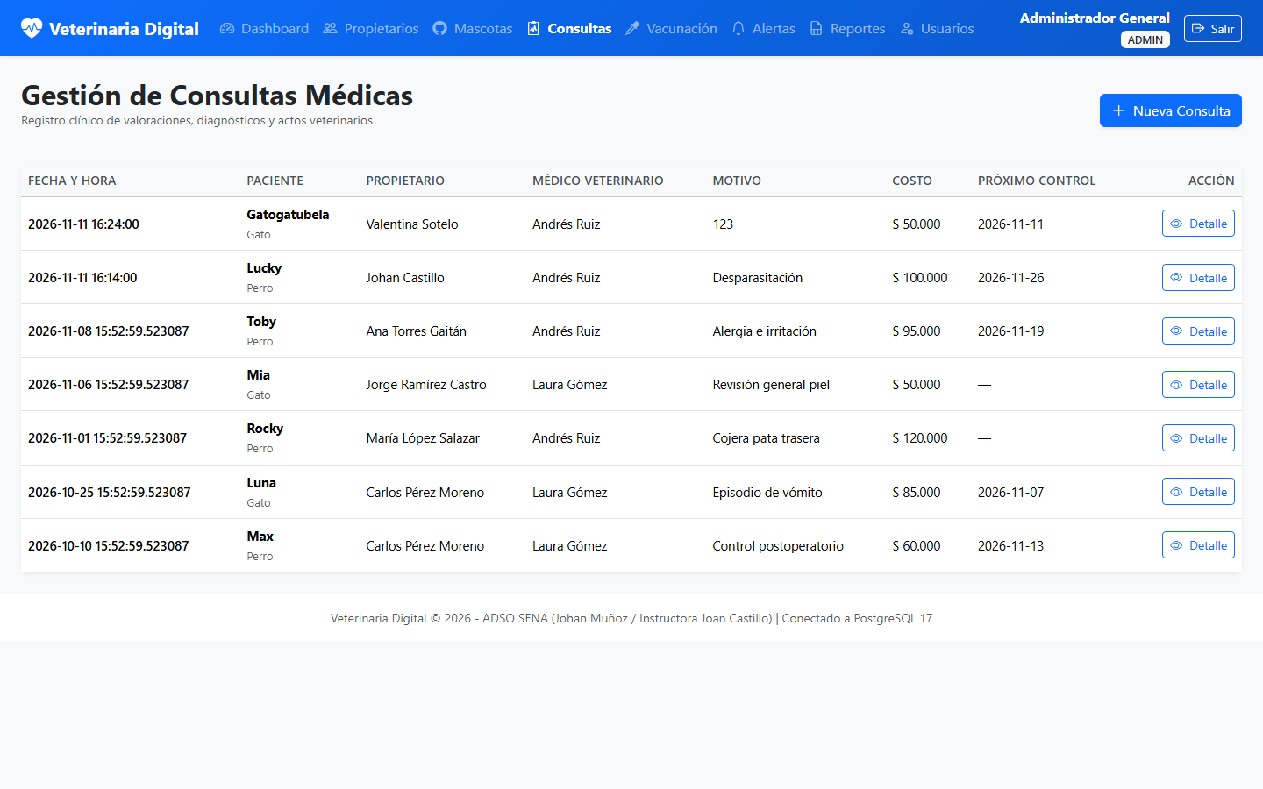
Sesión 9 · Pantalla 7: Módulo de Vacunación (Cálculo Automático RN-01)
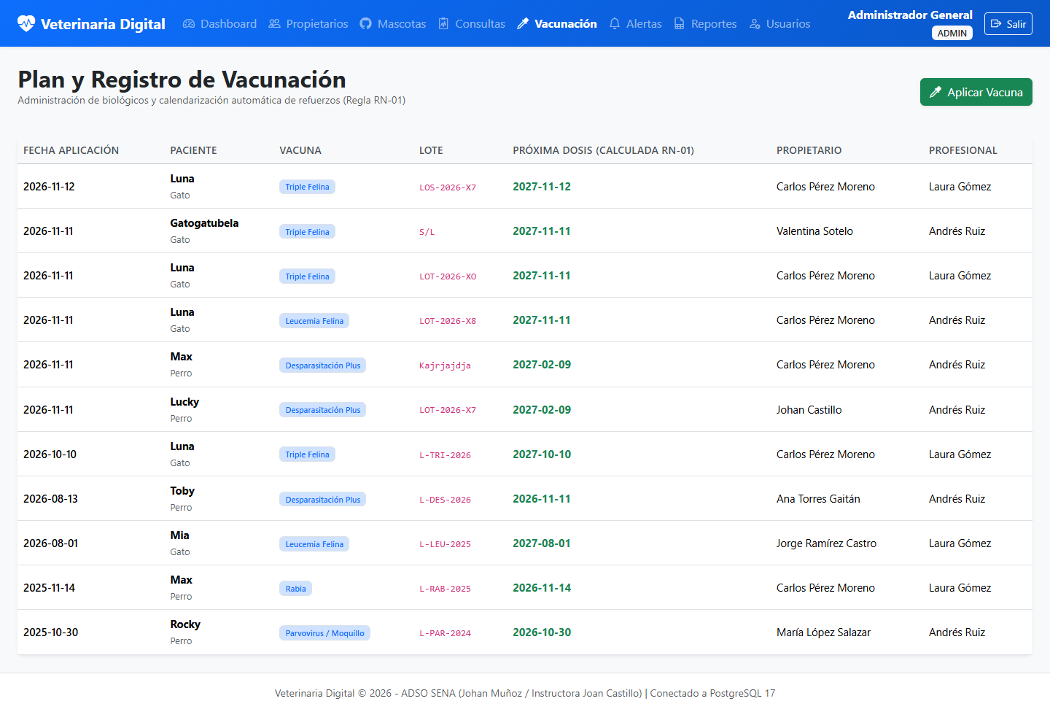
Sesión 10 · Pantalla 8: Centro de Alertas Automáticas y Notificación WhatsApp
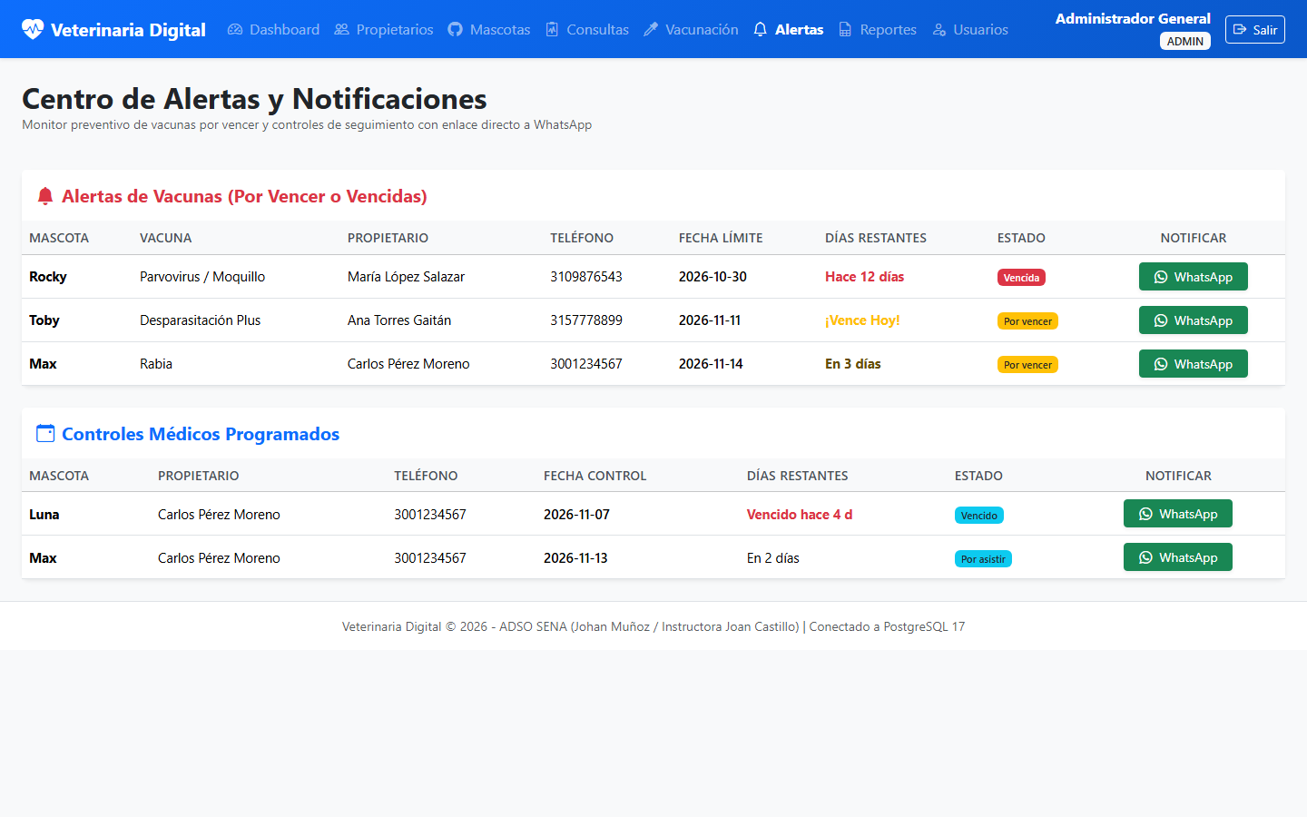
Sesión 10 · Pantalla 9: Reportes Gerenciales por Rango de Fechas y Exportación CSV
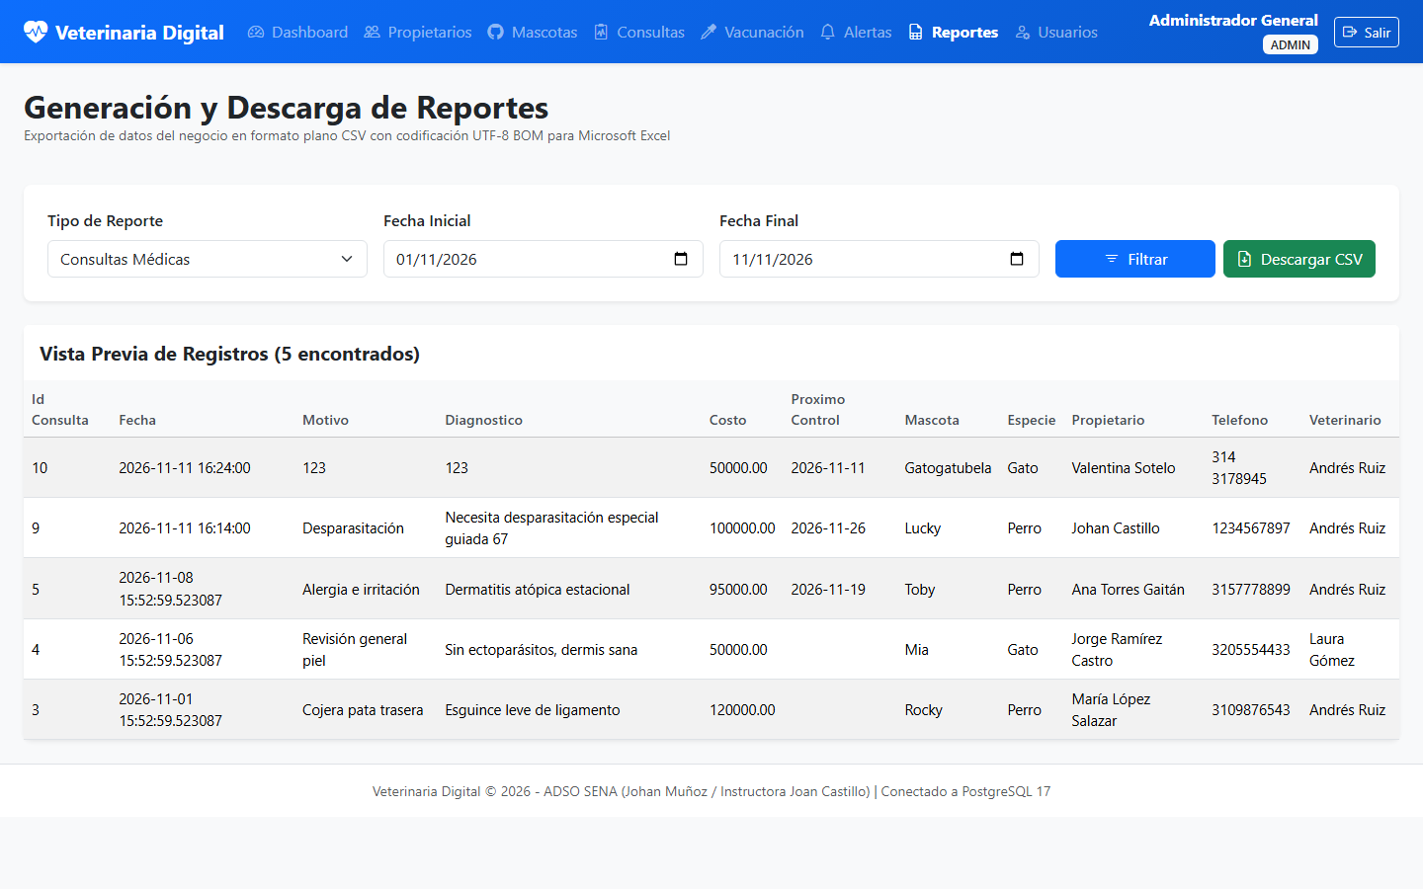
Sesión 8/RBAC · Pantalla 10: Gestión de Usuarios Exclusiva del Rol Administrador
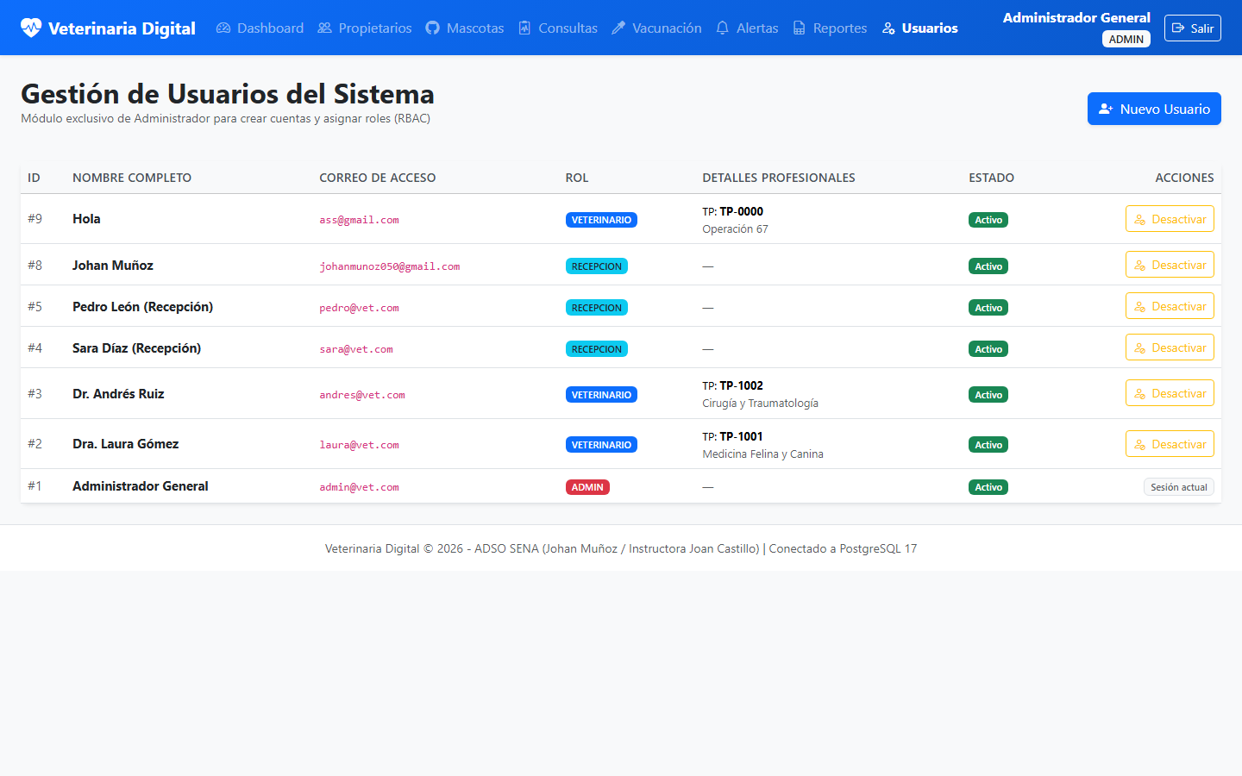
Sesión 11 · Evidencia de Pruebas Automatizadas (tests/ReglasTest.php — 6/6 Aprobadas)
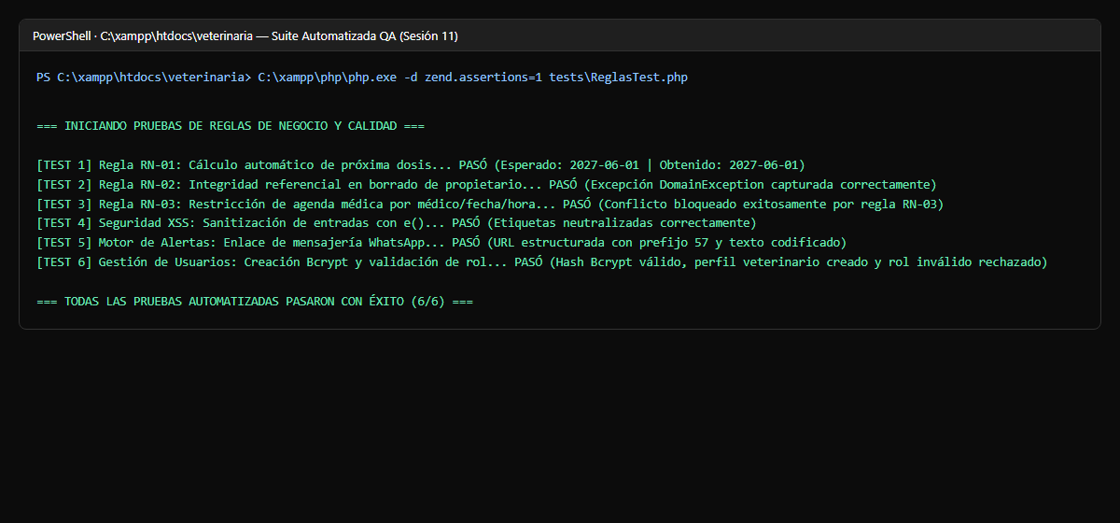
Sesión 12 · Historial de Commits en GitHub (johanm-dev/adso-veterinaria) y Backup pg_dump


